**Скакун Иосиф (Skakun Jozef)**

7 сентября 1818 г – крещение сына Стефана (НИАБ 136-13-894, лист 99, №29/1818-р (ориг)).

**НИАБ 136-13-894:** Лист 99. **Метрическая запись №29/1818-р (ориг).**

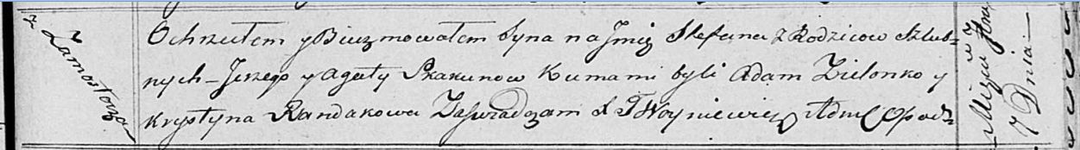

Осовская Покровская церковь. 7 сентября 1818 года. Метрическая запись о крещении.

Skakun Stefan – сын родителей с деревни Замосточье.

Skakun Jozef – отец.

Skakunowa Agata – мать.

Zielonko Adam – кум.

Randakowa Krystyna – кума.

Woyniewicz Tomasz – ксёндз.